Государственное учреждение образования
“БЕЛОРУССКИЙ ГОСУДАРСТВЕННЫЙ УНИВЕРСИТЕТ ИНФОРМАТИКИ И РАДИОЭЛЕКТРОНИКИ”

Кафедра: Интеллектуальных информационных технологий
Дисциплина: Обработка изображений в интеллектуальных системах

Отчет по лабораторной работе №3
“Улучшение яркостно-контрастных характеристик изображений”

Выполнил:
студент гр.221701
Глёза Е.Д.

Проверил:
Сальников Д. А.

Минск 2024
Цель:
Реализовать программное выравнивание яркости для двух изображений.
Ход работы:
- Описание алгоритма:
- Выбираем последовательно изображения.
- Выбираем последовательно каждый пиксель изображения.
- Создаём массив данных, в который записываем все значения пикселей.
- Находим среднее значение яркости пикселя в изображении.
- Производим все те же действия для другого изображения.
- Находим разницу яркости изображений.
- Делим разницу на 2.
- Уменьшаем значения яркости более яркого изображения на эту разницу.
- Увеличиваем значение яркости менее яркого изображения на эту разницу.
2. Средства разработки:
- Язык программирования - Python
- Библиотеки Image и ImageDraw
3. Код программы:
def brightness_alignment(img1, img2):
# process the first image
img1_pixels = list(img1.getdata())
img1_mean_brightness = sum(pixel[0] + pixel[1] + pixel[2] for pixel in img1_pixels) / (len(img1_pixels) * 3)
# process the second image
img2_pixels = list(img2.getdata())
img2_mean_brightness = sum(pixel[0] + pixel[1] + pixel[2] for pixel in img2_pixels) / (len(img2_pixels) * 3)
# brightness different
brightness_diff = abs(img1_mean_brightness - img2_mean_brightness) / 2
# change image brightness
if img1_mean_brightness > img2_mean_brightness:
new_img1_pixels = [(max(0, int(pixel[0] - brightness_diff)),
max(0, int(pixel[1] - brightness_diff)),
max(0, int(pixel[2] - brightness_diff))) for pixel in img1_pixels]
new_img2_pixels = [(min(255, int(pixel[0] + brightness_diff)),
min(255, int(pixel[1] + brightness_diff)),
min(255, int(pixel[2] + brightness_diff))) for pixel in img2_pixels]
else:
new_img1_pixels = [(min(255, int(pixel[0] + brightness_diff)),
min(255, int(pixel[1] + brightness_diff)),
min(255, int(pixel[2] + brightness_diff))) for pixel in img1_pixels]
new_img2_pixels = [(max(0, int(pixel[0] - brightness_diff)),
max(0, int(pixel[1] - brightness_diff)),
max(0, int(pixel[2] - brightness_diff))) for pixel in img2_pixels]
# create new images
img1_width, img1_height = img1.size
img2_width, img2_height = img2.size
new_img1 = Image.new('RGB', (img1_width, img1_height))
new_img2 = Image.new('RGB', (img2_width, img2_height))
new_img1.putdata(new_img1_pixels)
new_img2.putdata(new_img2_pixels)
return new_img1, new_img2
Результат работы
До

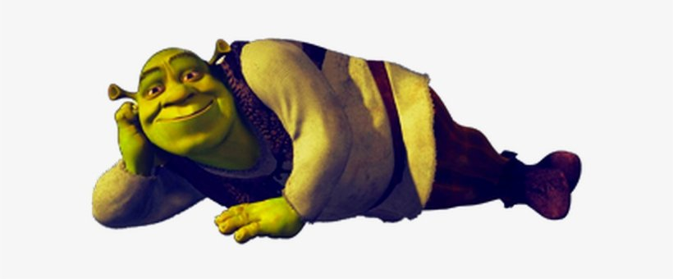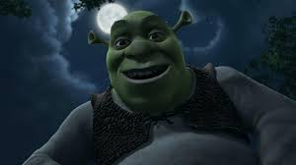

После
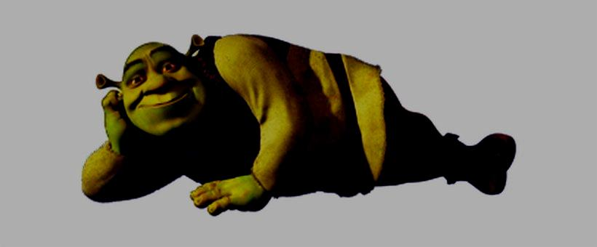


Вывод:
В ходе лабораторной работы были получены навыки по считыванию яркости изображения.

